О системе персонифицированного дополнительного образования детей в Чегемском муниципальном районе.
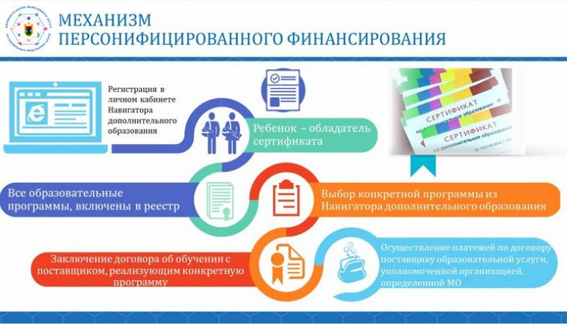

Развитие системы дополнительного образования сегодня является одним из условий развития общества в целом и обеспечения соответствия компетенций новых поколений современным вызовам. Одним из изменений системы дополнительного образования является переход к новым принципам управления, заложенным в федеральном проекте «Успех каждого ребенка» национального проекта «Образование». С 1 января 2020 года Кабардино-Балкарская Республика является одним из многих субъектов Российской Федерации, внедряющих систему персонифицированного дополнительного образования детей – сертификаты дополнительного образования.
Система персонифицированного дополнительного образования детей – это система, предусматривающая закрепление обязательств государства по оплате того образования, в котором прежде всего заинтересован ребенок. Фактически за именным сертификатом будут закреплены бюджетные средства для оплаты кружков и секций дополнительного образования, которые ребенок сможет использовать в любой организации вне зависимости от форм собственности.
Организационно-методическое сопровождение внедрения персонифицированного дополнительного образования будет осуществляться региональным модельный центром, выполняющим, помимо прочих, функцию оператора персонифицированного финансирования. В его функции будет входить ведение реестров поставщиков образовательных услуг и реализуемых ими образовательных программ, обеспечение соблюдения участниками системы правил персонифицированного финансирования.
Предоставление детям сертификатов дополнительного образования начнется до 1 сентября 2020 года. Право на получение сертификата дополнительного образования имеют все дети в возрасте от 5-ти до 18-ти лет, проживающие на территории Чегемского муниципального района.
Для получения сертификата дополнительного образования родитель (законный представитель) ребенка или ребенок, достигший возраста 14 лет, подаёт в уполномоченный орган (уполномоченную организацию) заявление о предоставлении сертификата дополнительного образования и регистрации в реестре сертификатов дополнительного образования. Сертификат не нужно будет получать каждый учебный год, он будет выдаваться единожды и действовать до достижения ребёнком 18 лет.

